Panduan Pengguna SPeRK
Sistem Pengurusan Pelajar dan Resit Koperasi SMK Lohan, Ranau, Sabah
Versi | 1.0 (18 Oktober 2026)
Untuk | Guru dan kakitangan yang menggunakan SPeRK di kaunter pendaftaran dan kaunter koperasi sekolah
Alamat sistem | https://sperk.smk-lohan.workers.dev

Kandungan
- Pengenalan
- Log masuk dan log keluar
- Papan Pemuka
- e-Daftar — pendaftaran murid
- Import Data — muat naik senarai murid
- e-Resit Koperasi
- Soalan lazim
- Lampiran A — Rujukan harga barangan
- Lampiran B — Alur kerja hari pendaftaran

1. Pengenalan
SPeRK ialah sistem dalam talian untuk kegunaan SMK Lohan yang menggabungkan dua kerja utama koperasi dan pendaftaran sekolah:
Bahagian | Kegunaan
e-Daftar | Menyimpan senarai murid, menanda kehadiran pada hari pendaftaran, dan merekod permohonan penempatan semula.
e-Resit Koperasi | Menjana resit bayaran barangan koperasi (baju PJK, buku, keahlian koperasi dan lain-lain).
Kedua-dua bahagian berkongsi satu pangkalan data murid yang sama. Ini bermakna:
- Senarai murid hanya perlu dimasukkan sekali (melalui Import Data atau tambah secara manual).
- Apabila murid ditanda sudah daftar dalam e-Daftar, status itu terus kelihatan dalam e-Resit Koperasi.
- Resit yang dijana oleh mana-mana komputer yang dibenarkan akan kelihatan kepada semua pengguna.
Sistem ini boleh digunakan serentak pada beberapa komputer atau telefon; semua data disimpan di awan (Firebase) dan sentiasa dikemas kini.
Penting: SPeRK memerlukan sambungan internet. Jika halaman kosong atau lambat, semak sambungan internet atau tekan Muat semula dalam pelayar.

2. Log masuk dan log keluar

2.1 Log masuk
- Buka pelayar (Chrome, Edge atau pelayar moden lain) dan pergi ke https://sperk.smk-lohan.workers.dev.
- Masukkan E-mel dan Kata laluan akaun rasmi koperasi.
- Tekan Log Masuk.
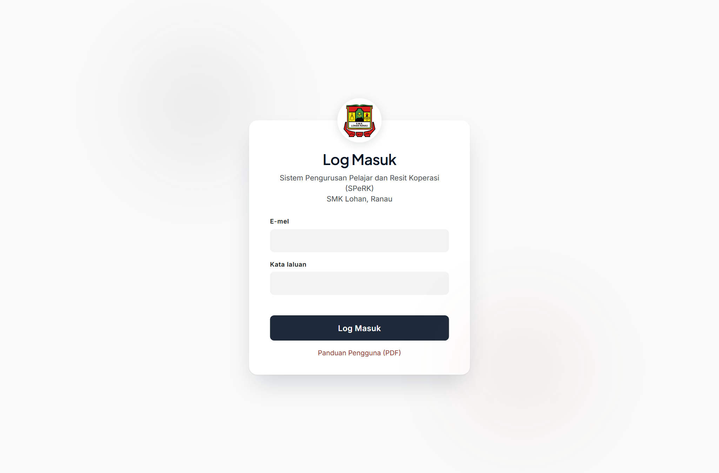
Halaman log masuk SPeRK.
Jika e-mel atau kata laluan salah, mesej ralat akan dipaparkan di bawah medan kata laluan dan anda boleh cuba semula.
Di bawah butang Log Masuk terdapat pautan Panduan Pengguna (PDF) — dokumen yang sedang anda baca ini. Selepas log masuk, pautan Panduan juga tersedia di bar navigasi atas dan pautan Panduan Pengguna (PDF) di bahagian bawah setiap halaman.

2.2 Log keluar
- Butang Log Keluar berada di penjuru kanan atas (di sebelah alamat e-mel anda).
- Sesi tamat secara automatik apabila tab pelayar ditutup. Ini dibuat demi keselamatan kerana komputer koperasi mungkin digunakan bersama oleh beberapa guru. Jika perlu bekerja secara berterusan, biarkan tab SPeRK terbuka.

3. Papan Pemuka
Papan Pemuka ialah halaman pertama selepas log masuk. Ia memberi gambaran pantas tentang keadaan hari pendaftaran dan jualan koperasi.
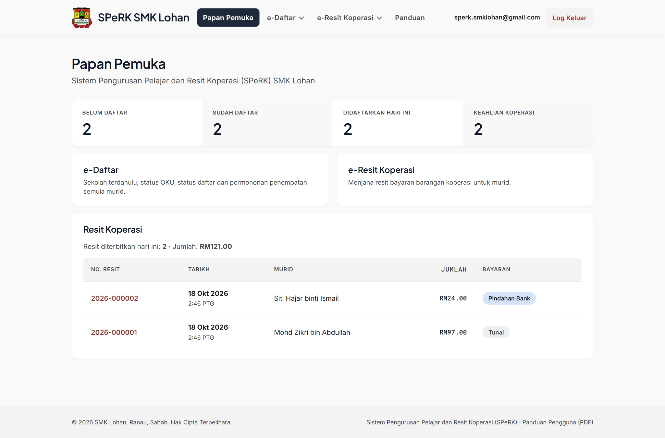
Papan Pemuka: statistik, pintasan kerja dan resit terkini.
Kad statistik (baris atas):
Kad | Maksud
Belum daftar | Bilangan murid yang belum ditanda hadir.
Sudah daftar | Bilangan murid yang telah ditanda hadir.
Didaftarkan hari ini | Bilangan murid yang ditanda hadir pada hari ini sahaja.
Keahlian koperasi | Bilangan murid yang telah membayar barangan keahlian koperasi.
Di bawah kad statistik terdapat dua kad pintasan:
- e-Daftar → kaunter pendaftaran (menanda kehadiran murid).
- e-Resit Koperasi → kaunter koperasi (menjana resit barangan).
Di bawahnya, bahagian Resit Koperasi memaparkan ringkasan "Resit diterbitkan hari ini" dan senarai resit terkini (No. Resit, Tarikh, Murid, Jumlah, Bayaran). No. resit dan nama murid dalam senarai ini boleh ditekan untuk membuka butiran penuh resit.

4. e-Daftar — pendaftaran murid
Halaman e-Daftar (Papan Pemuka › e-Daftar › Pendaftaran) dioptimumkan sebagai kaunter hari pendaftaran: cari murid, tandakan kehadiran dengan satu ketukan, selesai.
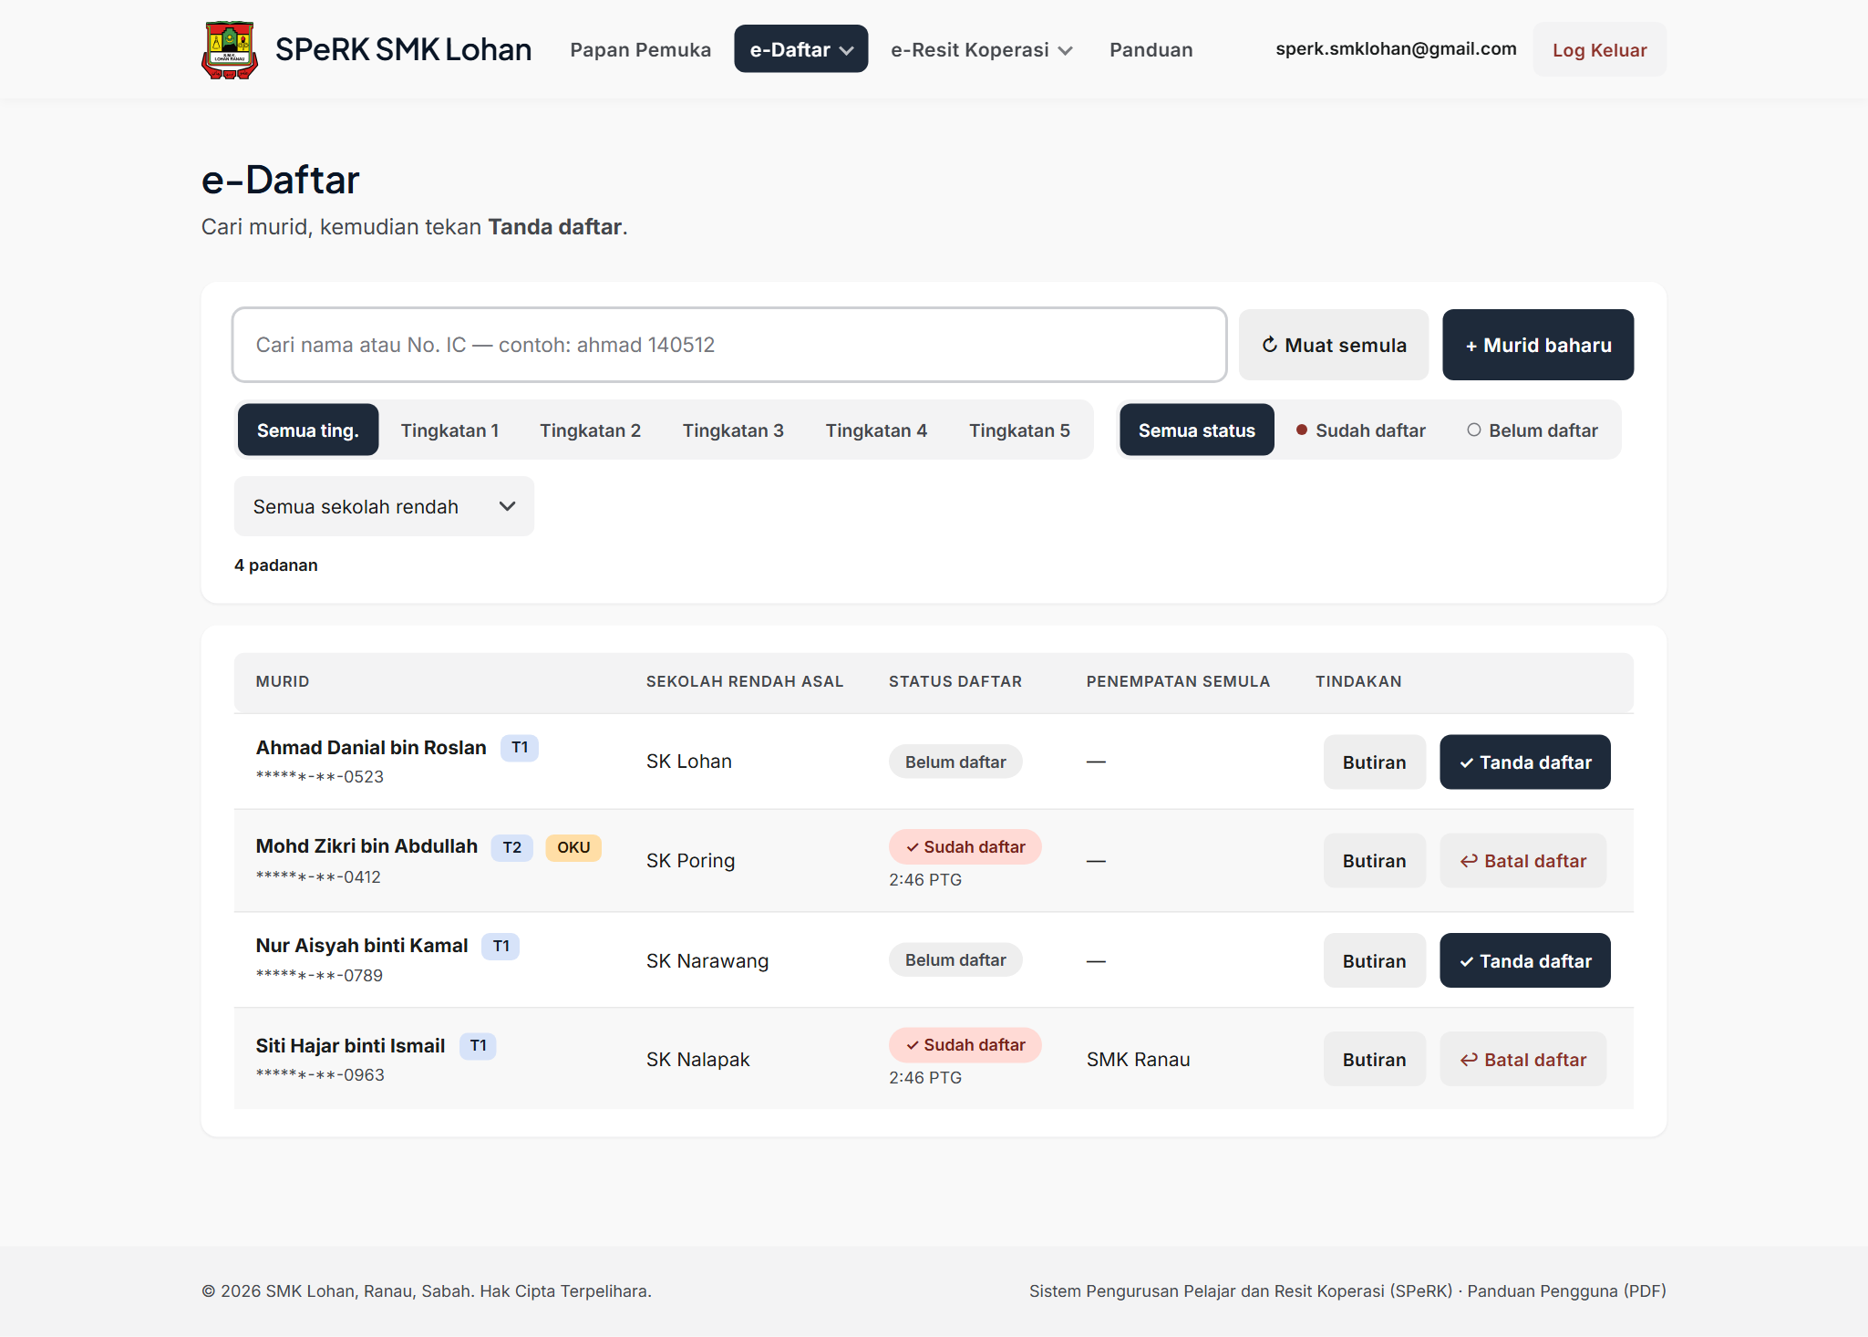
Senarai murid dengan penapis dan butang tindakan.

4.1 Mencari murid
- Taip nama atau sebahagian No. IC dalam kotak carian (contoh: ahmad 140512). Senarai akan ditapis secara automatik.
- Pintasan papan kekunci: tekan / pada papan kekunci untuk terus meletakkan kursor dalam kotak carian.
- Butang Muat semula (↻) menyegarkan senarai. Senarai juga dikemas kini secara automatik setiap 30 saat supaya kaunter lain nampak data terkini.
- Senarai dipaparkan 50 baris setiap halaman — gunakan butang ‹ Sebelumnya / Seterusnya › di bawah jadual untuk ke halaman berikutnya.

4.2 Menanda kehadiran (satu ketukan)
- Cari murid sehingga muncul satu nama sahaja.
- Tekan butang ✓ Tanda daftar pada baris murid tersebut — atau tekan Enter apabila carian menunjukkan satu sahaja padanan.
Butang akan bertukar menjadi ↩ Batal daftar. Jika tersalah tekan, tekan Batal daftar untuk membatalkan — status murid akan kembali kepada Belum daftar.
Baris yang sudah ditanda akan menunjukkan lencana ✓ Sudah daftar berserta masa ia ditandakan (contoh: 11:33 PG).

4.3 Menambah murid baharu atau membetulkan maklumat
Tekan + Murid baharu untuk menambah murid, atau tekan Butiran pada baris murid untuk membetulkan maklumat sedia ada.
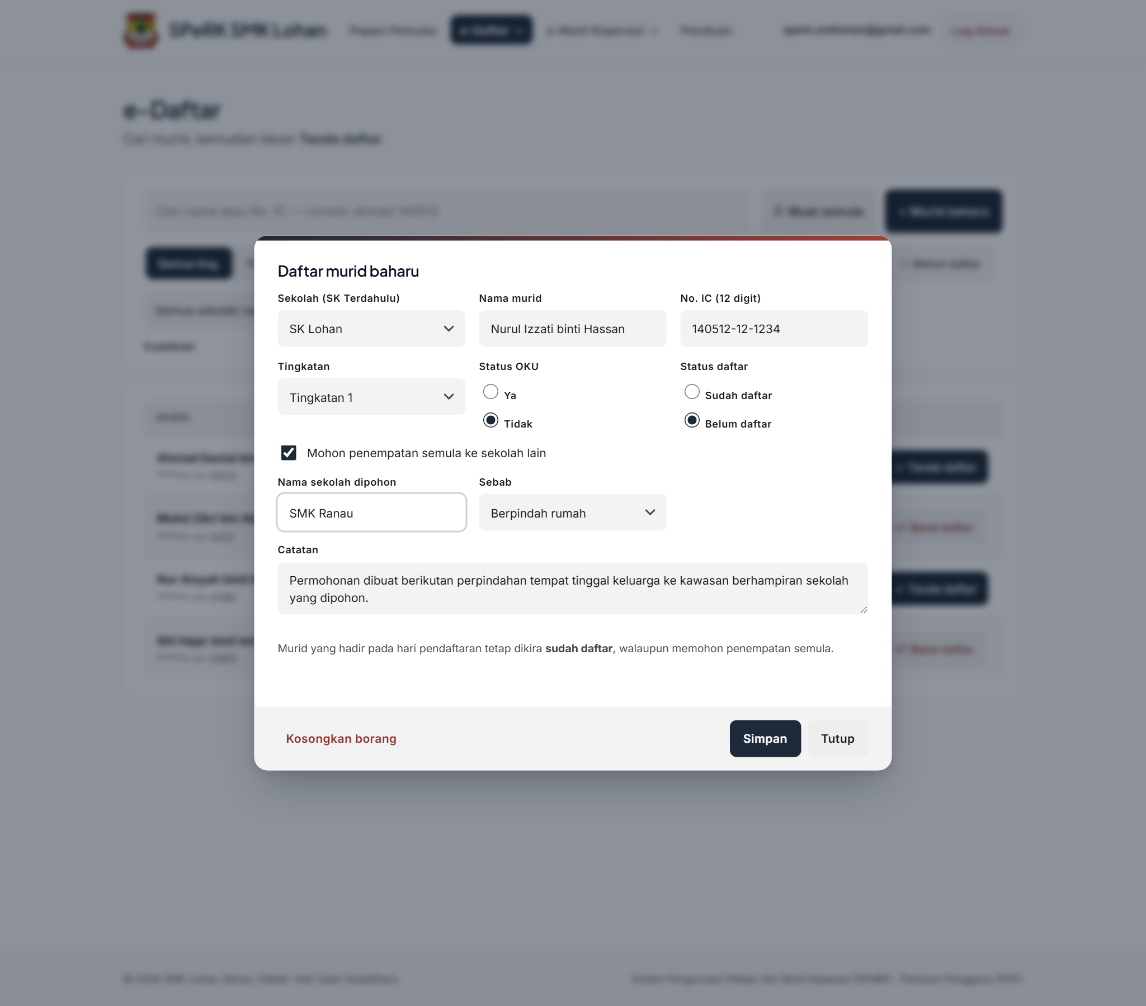
Borang murid (dialog).
Medan | Keterangan
Sekolah (SK Terdahulu) | Pilih sekolah rendah asal murid daripada senarai.
Nama murid | Nama penuh seperti dalam dokumen rasmi.
No. IC (12 digit) | Boleh ditaip dengan atau tanpa tanda sengkang (contoh: 140512-12-1234). No. IC tidak dipaparkan penuh dalam senarai.
Tingkatan | Tingkatan 1 hingga 5 (boleh dikosongkan jika belum ditetapkan).
Status OKU | Ya / Tidak.
Status daftar | Sudah daftar / Belum daftar.
Mohon penempatan semula ke sekolah lain | Tandakan jika murid memohon berpindah; medan Nama sekolah dipohon, Sebab dan Catatan akan muncul. Sebab dipilih daripada senarai (Sekolah lebih dekat / Berpindah rumah / Masalah pengangkutan / Adik-beradik di sekolah sama) dan Catatan akan diisi automatik dengan huraian penuh — catatan itu masih boleh diedit mengikut keperluan.
Tekan Simpan untuk menyimpan, Kosongkan borang untuk memulakan semula, atau Tutup untuk keluar tanpa menyimpan.
Nota: Murid yang hadir pada hari pendaftaran tetap dikira Sudah daftar walaupun memohon penempatan semula.

4.4 Penapis dan rekod penempatan semula
- Butang Semua ting. / Tingkatan 1–5 menapis senarai mengikut tingkatan.
- Butang Semua status / Sudah daftar / Belum daftar menapis mengikut status kehadiran.
- Menu Semua sekolah rendah menapis mengikut sekolah rendah asal.
- Lajur Penempatan Semula pada jadual menunjukkan nama sekolah yang dipohon (jika ada).

4.5 Memadam murid (satu)
Amaran: pemadaman adalah KEKAL. Tiada butang "undur" — pemulihan hanya boleh dibuat melalui sandaran sistem oleh pentadbir.
- Tekan butang Padam (merah) pada baris murid yang hendak dipadam.
- Dialog Padam murid memaparkan nama murid dan amaran pemadaman kekal.
- Masukkan kata laluan akaun anda (kata laluan yang sama untuk log masuk) dan tekan Padam Kekal.
- Jika kata laluan salah, ralat dipaparkan dan tiada apa-apa dipadam.
Selepas dipadam, murid hilang daripada senarai. No. IC yang sama boleh diimport semula kemudian jika perlu. Resit lama masih memaparkan nama murid seperti sedia ada.

4.6 Memadam beberapa murid serentak (pilihan)
- Tandakan kotak semak pada baris yang hendak dipadam — atau gunakan kotak di kepala jadual untuk memilih semua murid dalam halaman semasa.
- Bar alat Padam Terpilih muncul di atas jadual dengan bilangan dipilih. Tekan Pilih kosongkan untuk membatalkan semua pilihan.
- Tekan Padam Terpilih, semak bilangan dalam dialog, masukkan kata laluan, kemudian tekan Padam Semua Terpilih.
- Had: 200 murid setiap satu tindakan. Jika perlu memadam lebih, ulangi mengikut kumpulan.

4.7 Nama murid dalam HURUF BESAR
Semua nama murid dipaparkan dalam HURUF BESAR — pada senarai e-Daftar, carian e-Resit, resit (skrin dan PDF) serta mesej WhatsApp. Ini hanya kesan paparan: data disimpan seperti yang diimport atau ditaip, dan carian tetap berfungsi sama ada anda menaip huruf kecil atau besar.

5. Import Data — muat naik senarai murid
Halaman Import Data (Papan Pemuka › e-Daftar › Import Data) digunakan sebelum hari pendaftaran untuk memasukkan senarai murid daripada fail Excel, supaya kaunter hanya perlu menekan Tanda daftar pada hari kejadian.
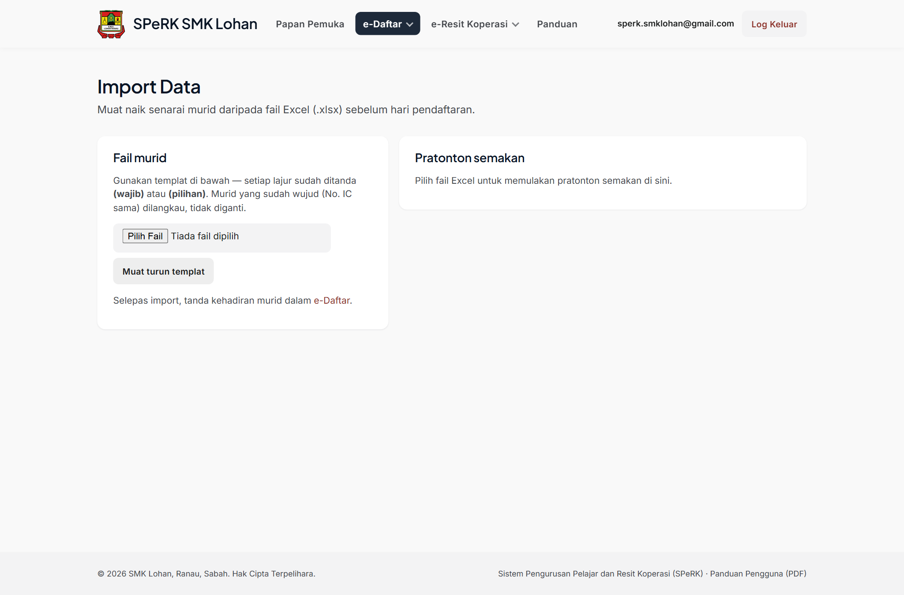
Halaman Import Data.

5.1 Menyediakan fail Excel
- Tekan Muat turun templat untuk mendapatkan fail contoh. Kepala lajur dalam templat sudah ditanda (wajib) atau (pilihan) — isi lajur (wajib) sahaja pun sudah cukup.
- Isi senarai murid. Saiz maksimum fail ialah 2 MB dan maksimum 2,000 baris.
Lajur yang diterima:
Lajur | Wajib? | Contoh | Nota
Nama Murid | ✔ | Ahmad Danial bin Roslan | Boleh juga dinamakan Nama.
No. IC | ✔ | 120101-12-0523 | 12 digit; boleh bertanda sengkang.
Sekolah Rendah Asal | ✔ | SK Lohan | Mesti salah satu sekolah dalam senarai.
Tingkatan | – | 1 | 1 hingga 5.
Status OKU | – | Tidak | Ya / Tidak.
Status Daftar | – | Belum | Sudah / Belum.
Sekolah Dipohon | – | SMK Ranau | Untuk permohonan penempatan semula.
Sebab Penempatan Semula | – | Perpindahan keluarga
Catatan | –
Nama lajur tidak sensitif kepada huruf besar/kecil, ruang, titik atau penanda (wajib)/(pilihan) (contoh: No.IC (wajib), No KP dan sekolah rendah semuanya diterima).

5.2 Memuat naik dan pratonton
- Pilih fail .xlsx melalui Pilih Fail.
- Pratonton semakan akan dipaparkan sebelum apa-apa disimpan:
Status baris | Maksud
Hijau (tiada tanda) | Baris sah dan akan diimport.
Tidak sah | Data tidak lengkap atau tidak mengikut format — betulkan dalam fail dan muat naik semula.
Pendua dalam fail | No. IC yang sama berulang dalam fail yang sama.
Sudah wujud | No. IC sudah ada dalam sistem — baris ini dilangkau, tidak diganti.
- Tekan butang import untuk mengesahkan. Selepas selesai, buka e-Daftar untuk menanda status daftar murid pada hari pendaftaran.
Penting: Import tidak menulis ganti data murid yang sudah wujud dan tidak memadam murid. Ia hanya menambah murid baharu.

6. e-Resit Koperasi

6.1 Menjana resit
Buka Papan Pemuka › e-Resit Koperasi › Jana Resit. Borang resit disusun dalam tiga langkah:
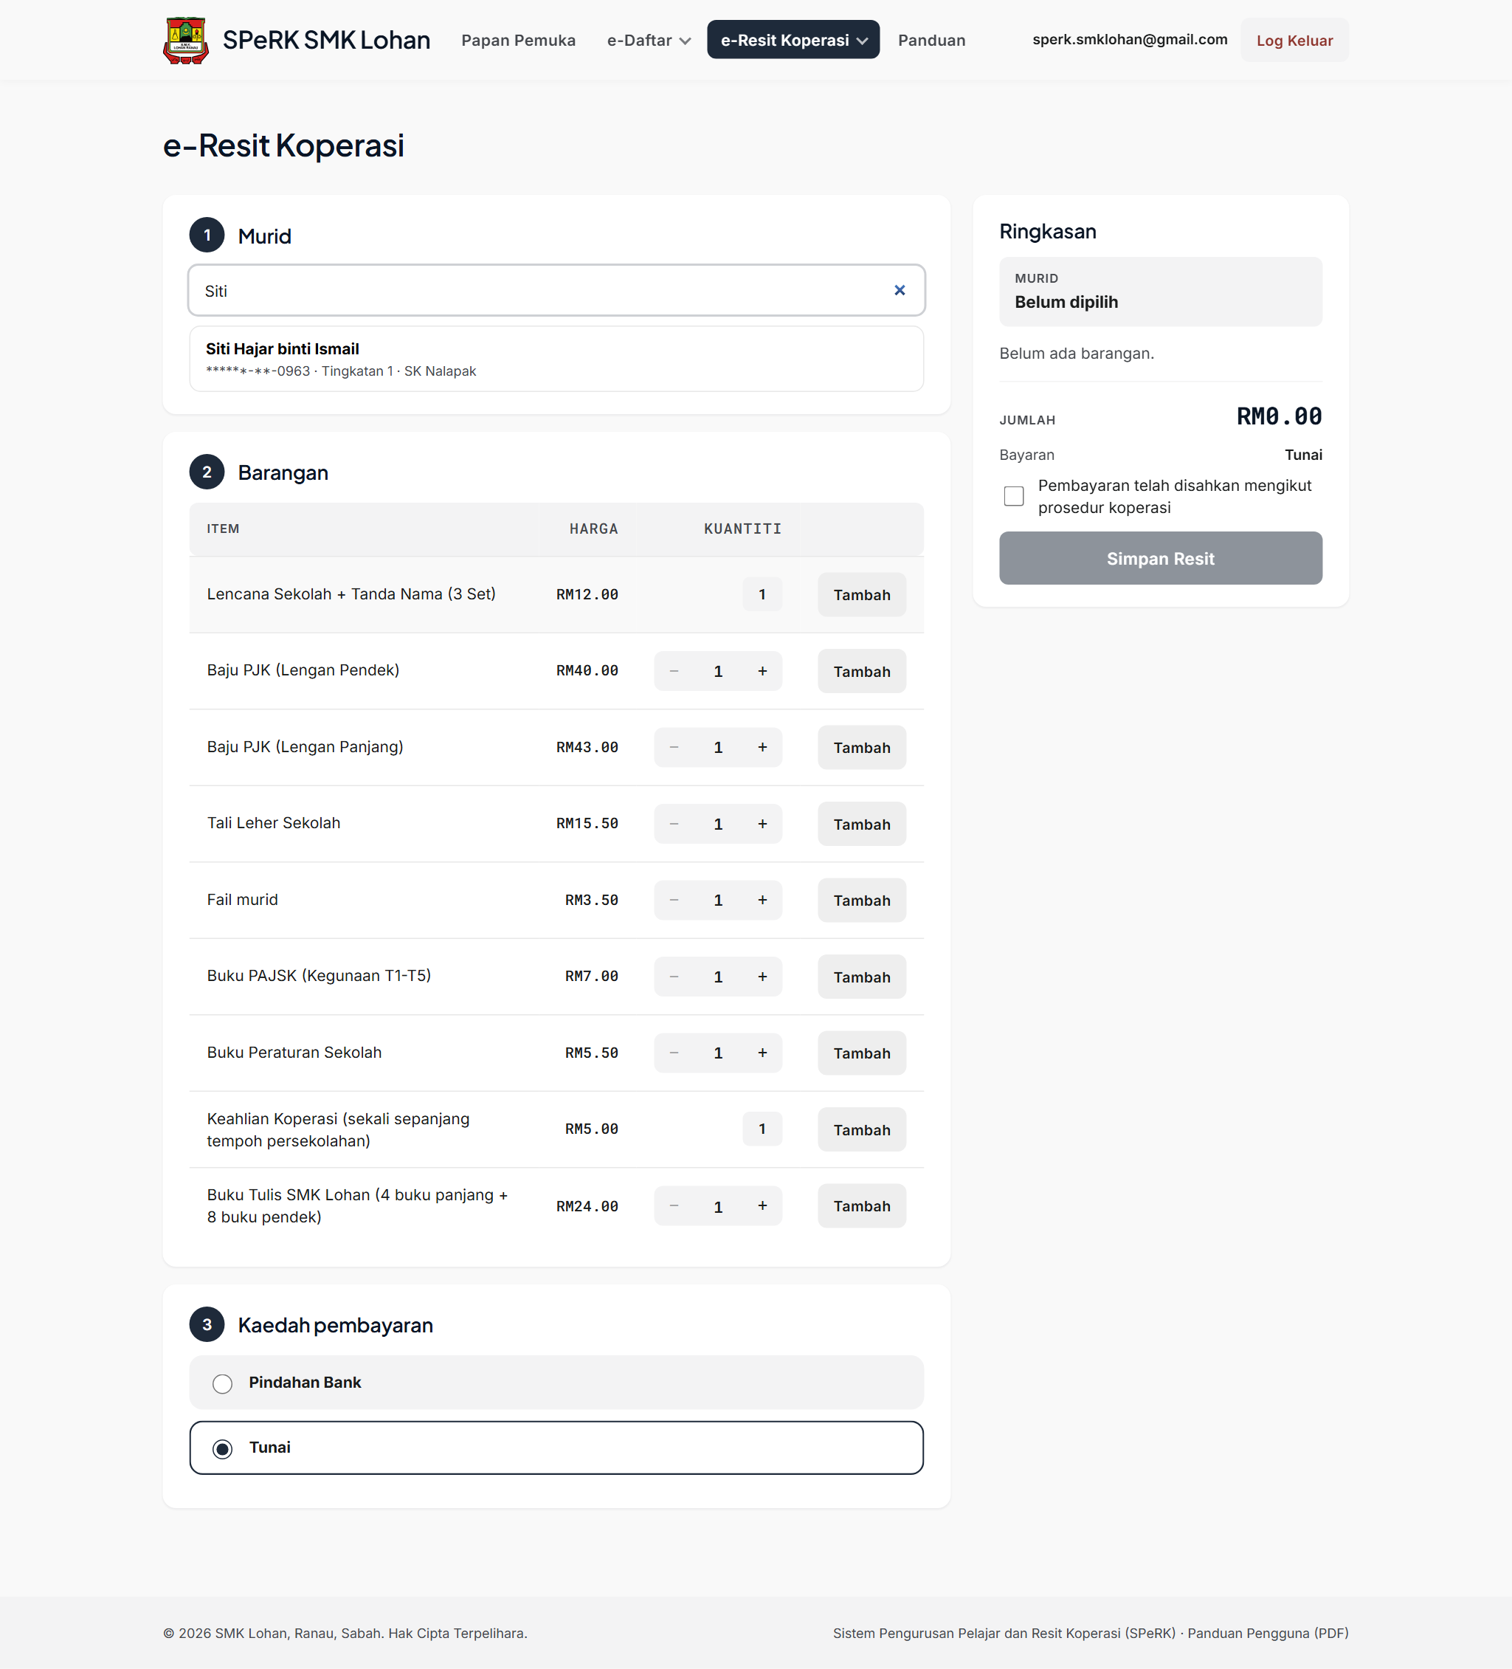
Langkah 1: cari murid mengikut nama atau No. IC.
Langkah 1 — Murid
- Taip sekurang-kurangnya 2 aksara nama atau No. IC murid.
- Pilih nama murid daripada senarai keputusan (tekan Enter untuk memilih padanan pertama).
- Murid terpilih akan dipaparkan bersama lencana tingkatan. Tekan Tukar untuk menukar murid.
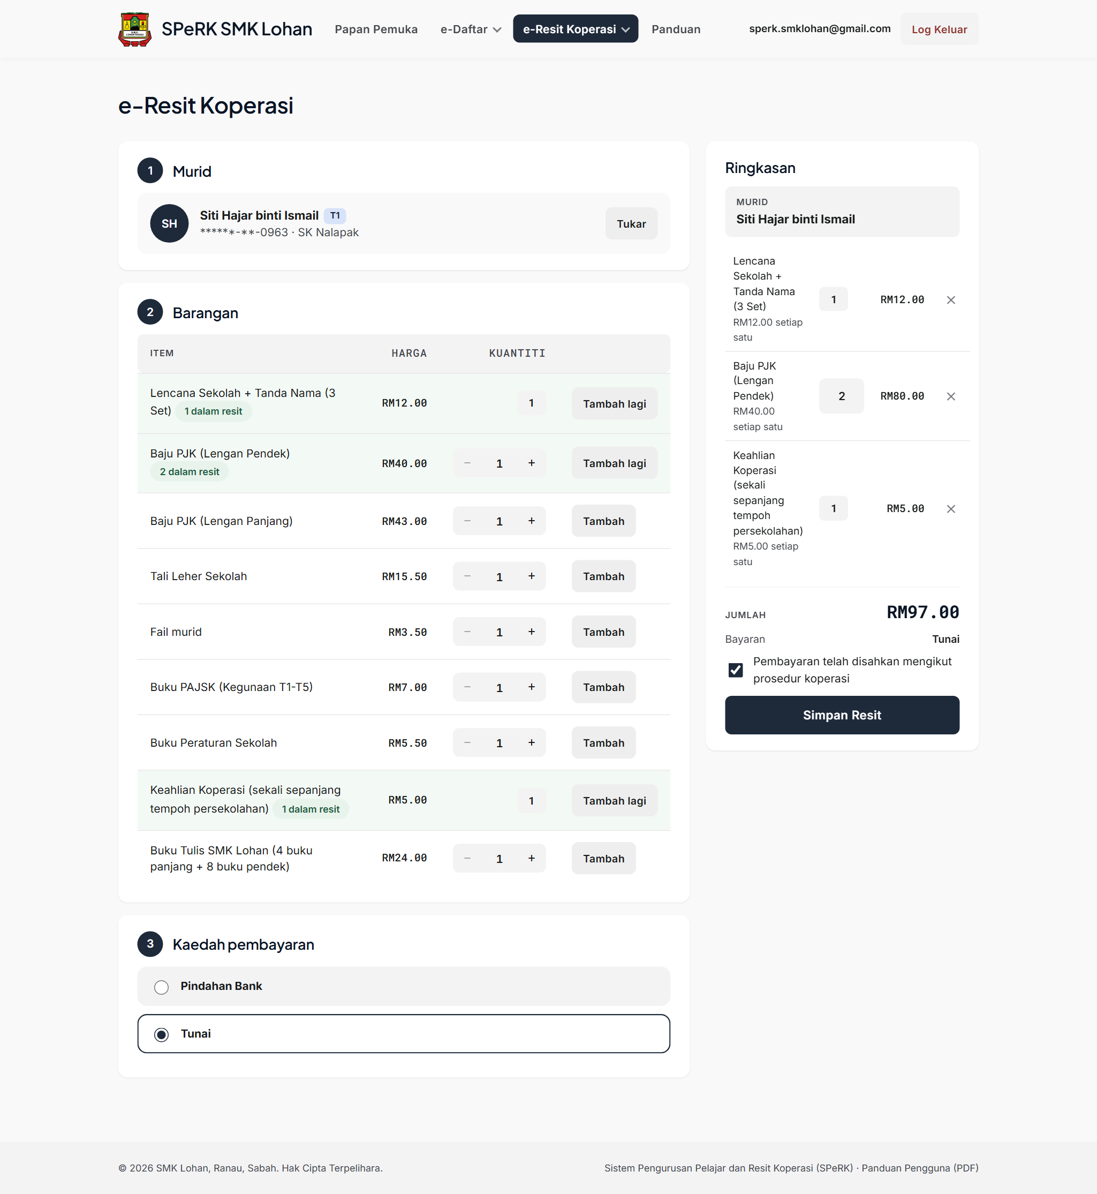
Resit lengkap: barangan, ringkasan dan kaedah pembayaran sebelum disimpan.
Langkah 2 — Barangan
- Setiap barangan mempunyai harga tetap mengikut senarai koperasi. Tekan Tambah untuk memasukkan barangan ke dalam resit.
- Untuk barangan yang boleh pilih kuantiti, gunakan butang − / + atau taip terus kuantiti sebelum menekan Tambah.
- Barangan bertanda Tetap (1) (contoh: Keahlian Koperasi) hanya boleh dimasukkan sekali sehingga kuantiti penuh.
- Baris yang sudah dimasukkan ke dalam resit ditandakan "N dalam resit". Tekan Tambah lagi untuk menambah kuantiti.
- Kuantiti boleh diubah atau baris dibuang (✕) terus daripada panel Ringkasan.
Langkah 3 — Kaedah pembayaran
Pilihan | Bila digunakan
Tunai | Bayaran tunai di kaunter (pilihan lalai).
Pindahan Bank | Bayaran melalui pindahan; No. Rujukan pindahan wajib diisi (contoh: MBB2026101800123).
Ringkasan dan simpan
- Semak senarai barangan dan Jumlah pada panel Ringkasan di sebelah kanan.
- Tandakan kotak "Pembayaran telah disahkan mengikut prosedur koperasi".
- Tekan Simpan Resit. Sistem akan memberikan No. Resit secara automatik (contoh: 2026-000001) dan membuka halaman resit tersebut.
Elakkan resit pendua: jika tersalah tekan atau sambungan terputus semasa menyimpan, semak Sejarah Resit terlebih dahulu — resit mungkin sudah tersimpan. Sistem juga melindungi daripada resit pendua yang sama tersimpan dua kali.

6.2 Mencetak dan berkongsi resit
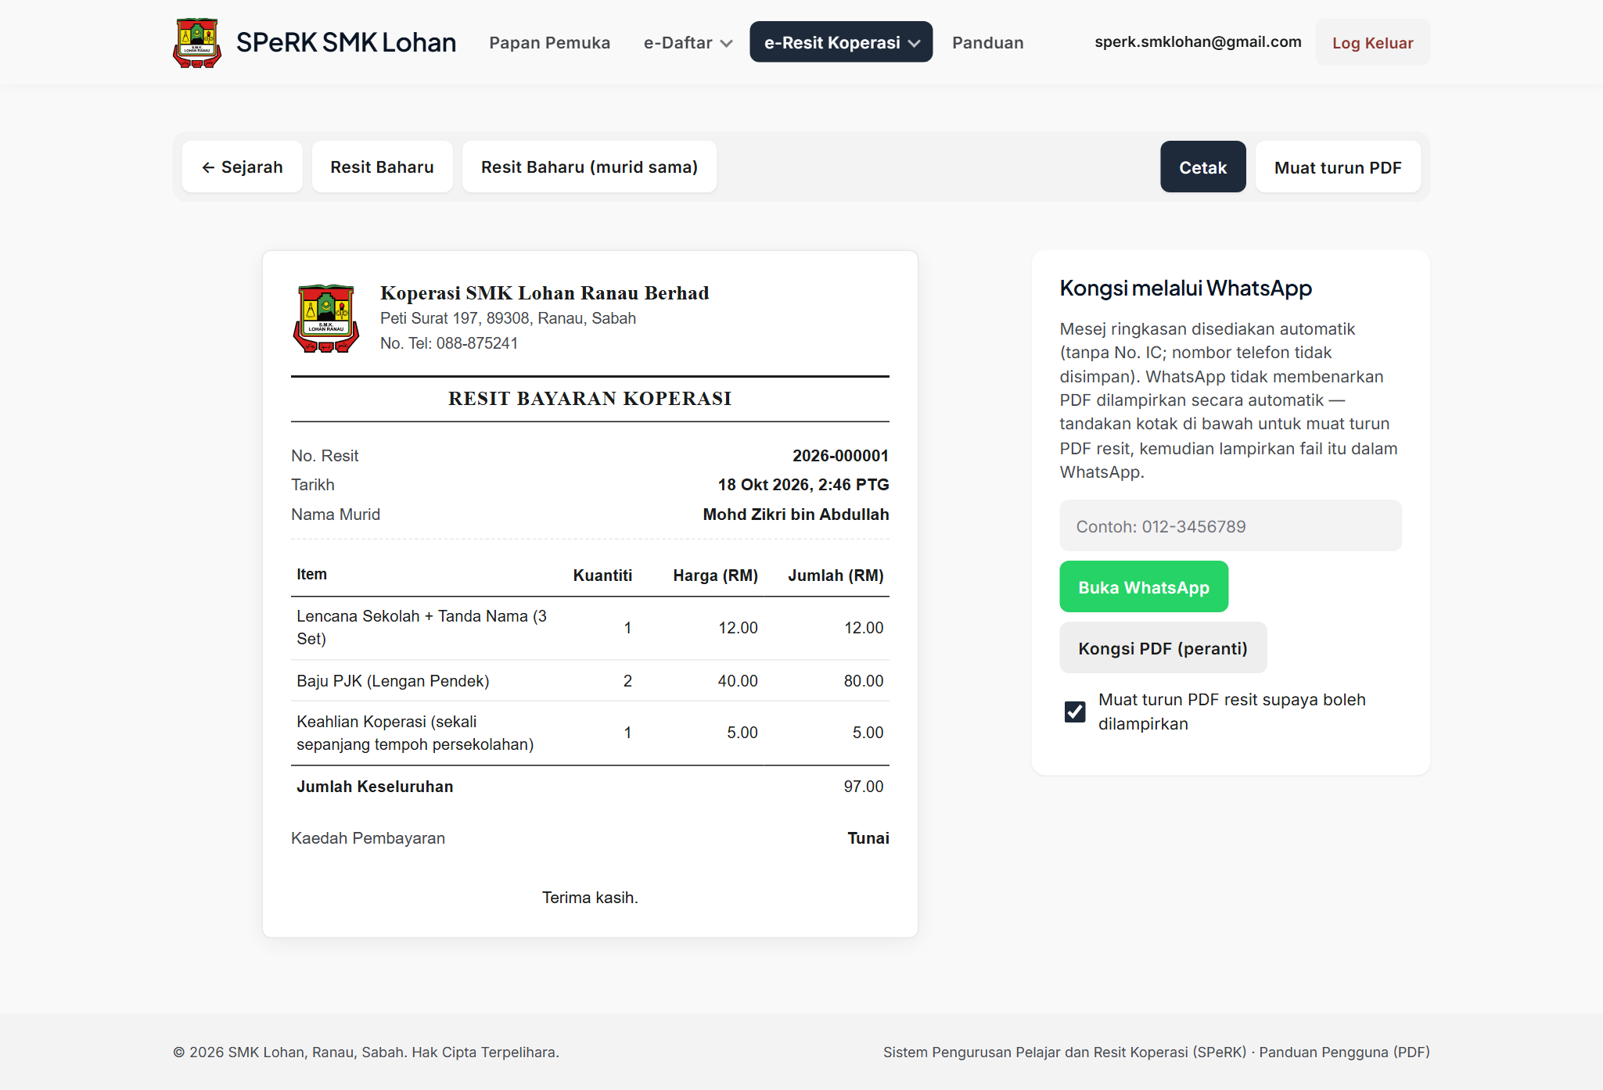
Halaman resit: dokumen rasmi, butang cetak/PDF dan perkongsian WhatsApp.
Butang | Fungsi
Cetak | Membuka dialog cetakan pelayar (boleh cetak terus atau Save as PDF). Dokumen resit menggunakan format rasmi koperasi dan sesuai dicetak pada kertas A4.
Muat turun PDF | Memuat turun resit sebagai fail PDF ke komputer.
Resit Baharu | Membuka borang resit kosong untuk murid baharu.
Resit Baharu (murid sama) | Membuka borang resit dengan murid ini sudah dipilih (untuk pembelian seterusnya).
← Sejarah | Kembali ke senarai Sejarah Resit.
Panel Kongsikan melalui WhatsApp membolehkan resit dihantar kepada ibu bapa/penjaga, berserta fail PDF resit:
- Masukkan no. telefon penerima (contoh: 012-3456789) — medan ini pilihan; jika dikosongkan, WhatsApp akan meminta anda memilih penerima.
- Biarkan kotak "Muat turun PDF resit supaya boleh dilampirkan" bertanda (lalai). Tekan Buka WhatsApp — mesej ringkasan resit akan disediakan secara automatik dan fail PDF resit akan dimuat turun serentak.
- Dalam WhatsApp, tekan 📎 (Lampiran) → Dokumen, kemudian pilih fail Resit-<no. resit>.pdf yang baru dimuat turun itu untuk dilampirkan, dan tekan Hantar.
- No. telefon tidak disimpan dan No. IC tidak dimasukkan dalam mesej, demi privasi murid.
Pada telefon (Android/iPhone): butang Kongsi PDF (peranti) membolehkan mesej dan PDF dihantar sekali gus — pilih WhatsApp daripada lembaran kongsi yang muncul.
Mengapa perlu lampirkan secara manual? WhatsApp tidak membenarkan laman web melampirkan fail secara automatik atas sebab keselamatan. SPeRK menyediakan kedua-duanya sekali klik (mesej + muat turun PDF) supaya anda hanya perlu memilih fail dalam WhatsApp.

6.3 Sejarah Resit
Buka Papan Pemuka › e-Resit Koperasi › Sejarah Resit.
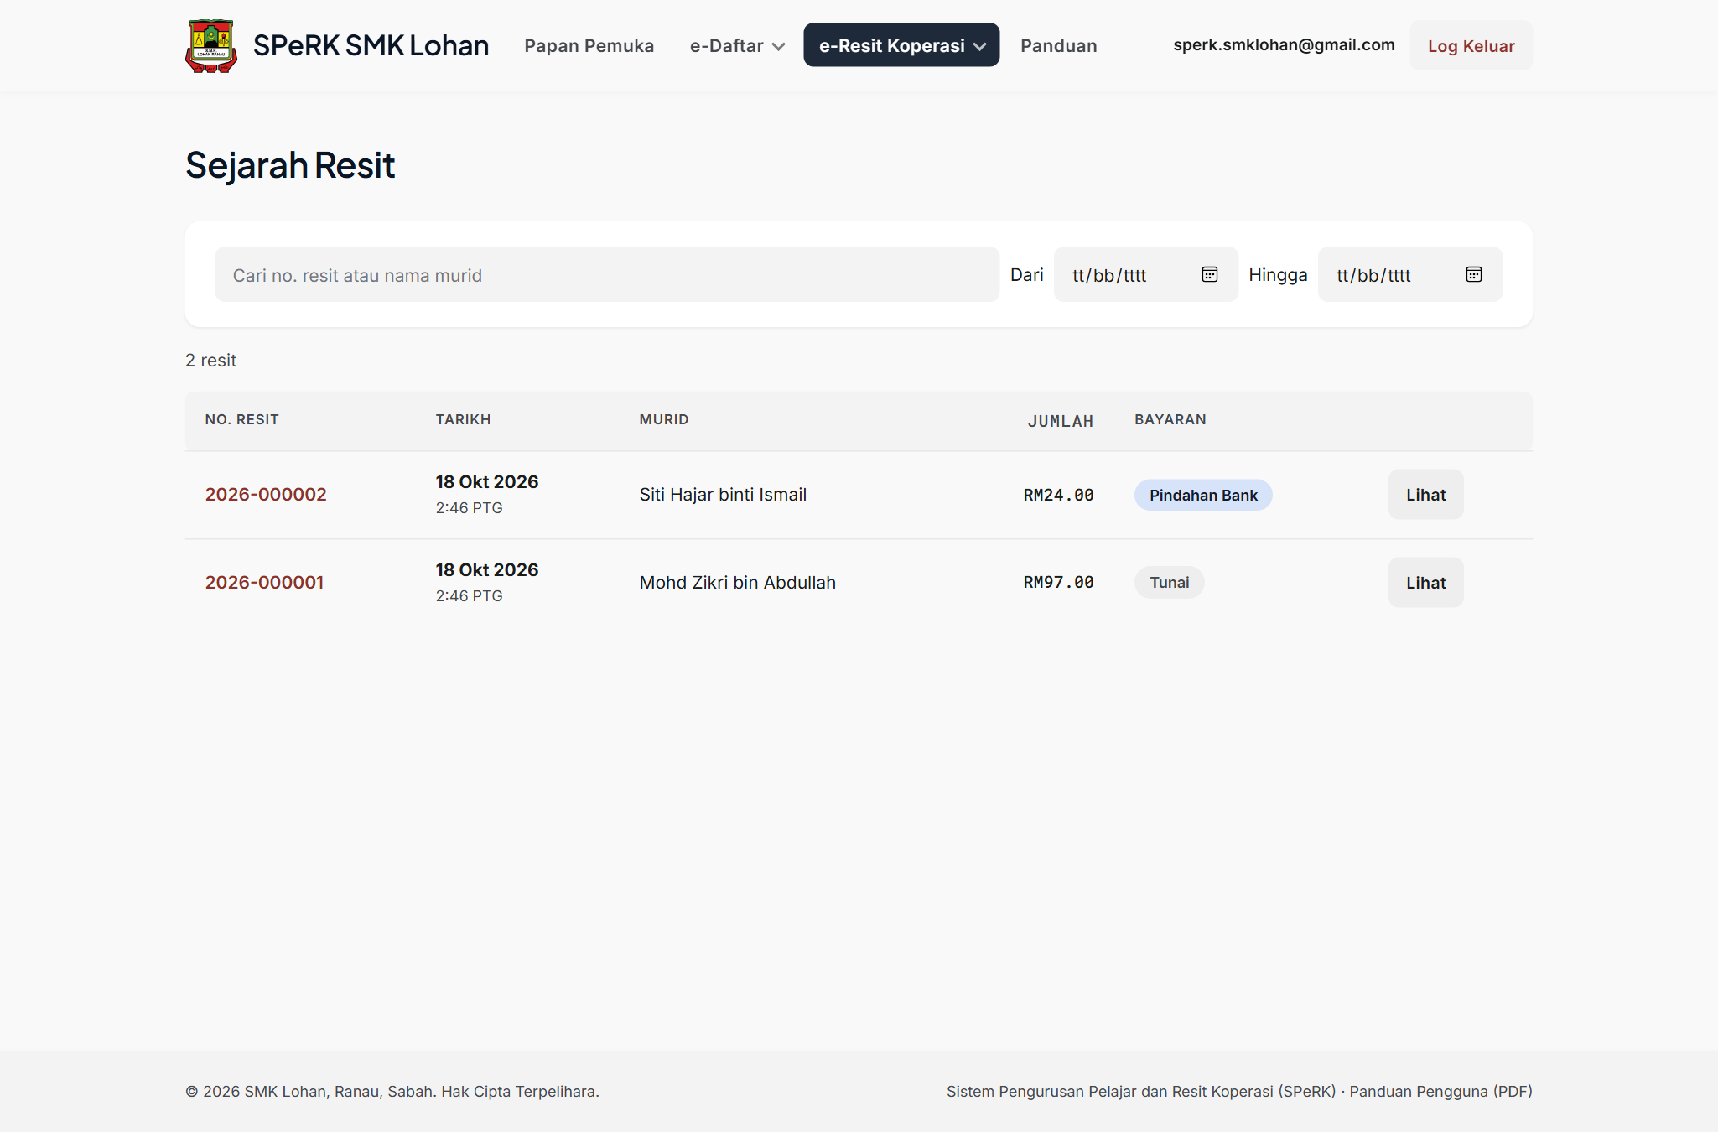
Senarai semua resit dengan carian dan penapis tarikh.
- Cari melalui No. Resit (contoh: 2026-000001) atau nama murid.
- Tapis mengikut tarikh menggunakan medan Dari dan Hingga.
- Tekan No. Resit atau nama murid untuk membuka semula resit — ia boleh dicetak atau dimuat turun lagi pada bila-bila masa.

6.4 Barangan
Buka Papan Pemuka › e-Resit Koperasi › Barangan untuk melihat senarai harga rasmi yang diluluskan pihak sekolah.
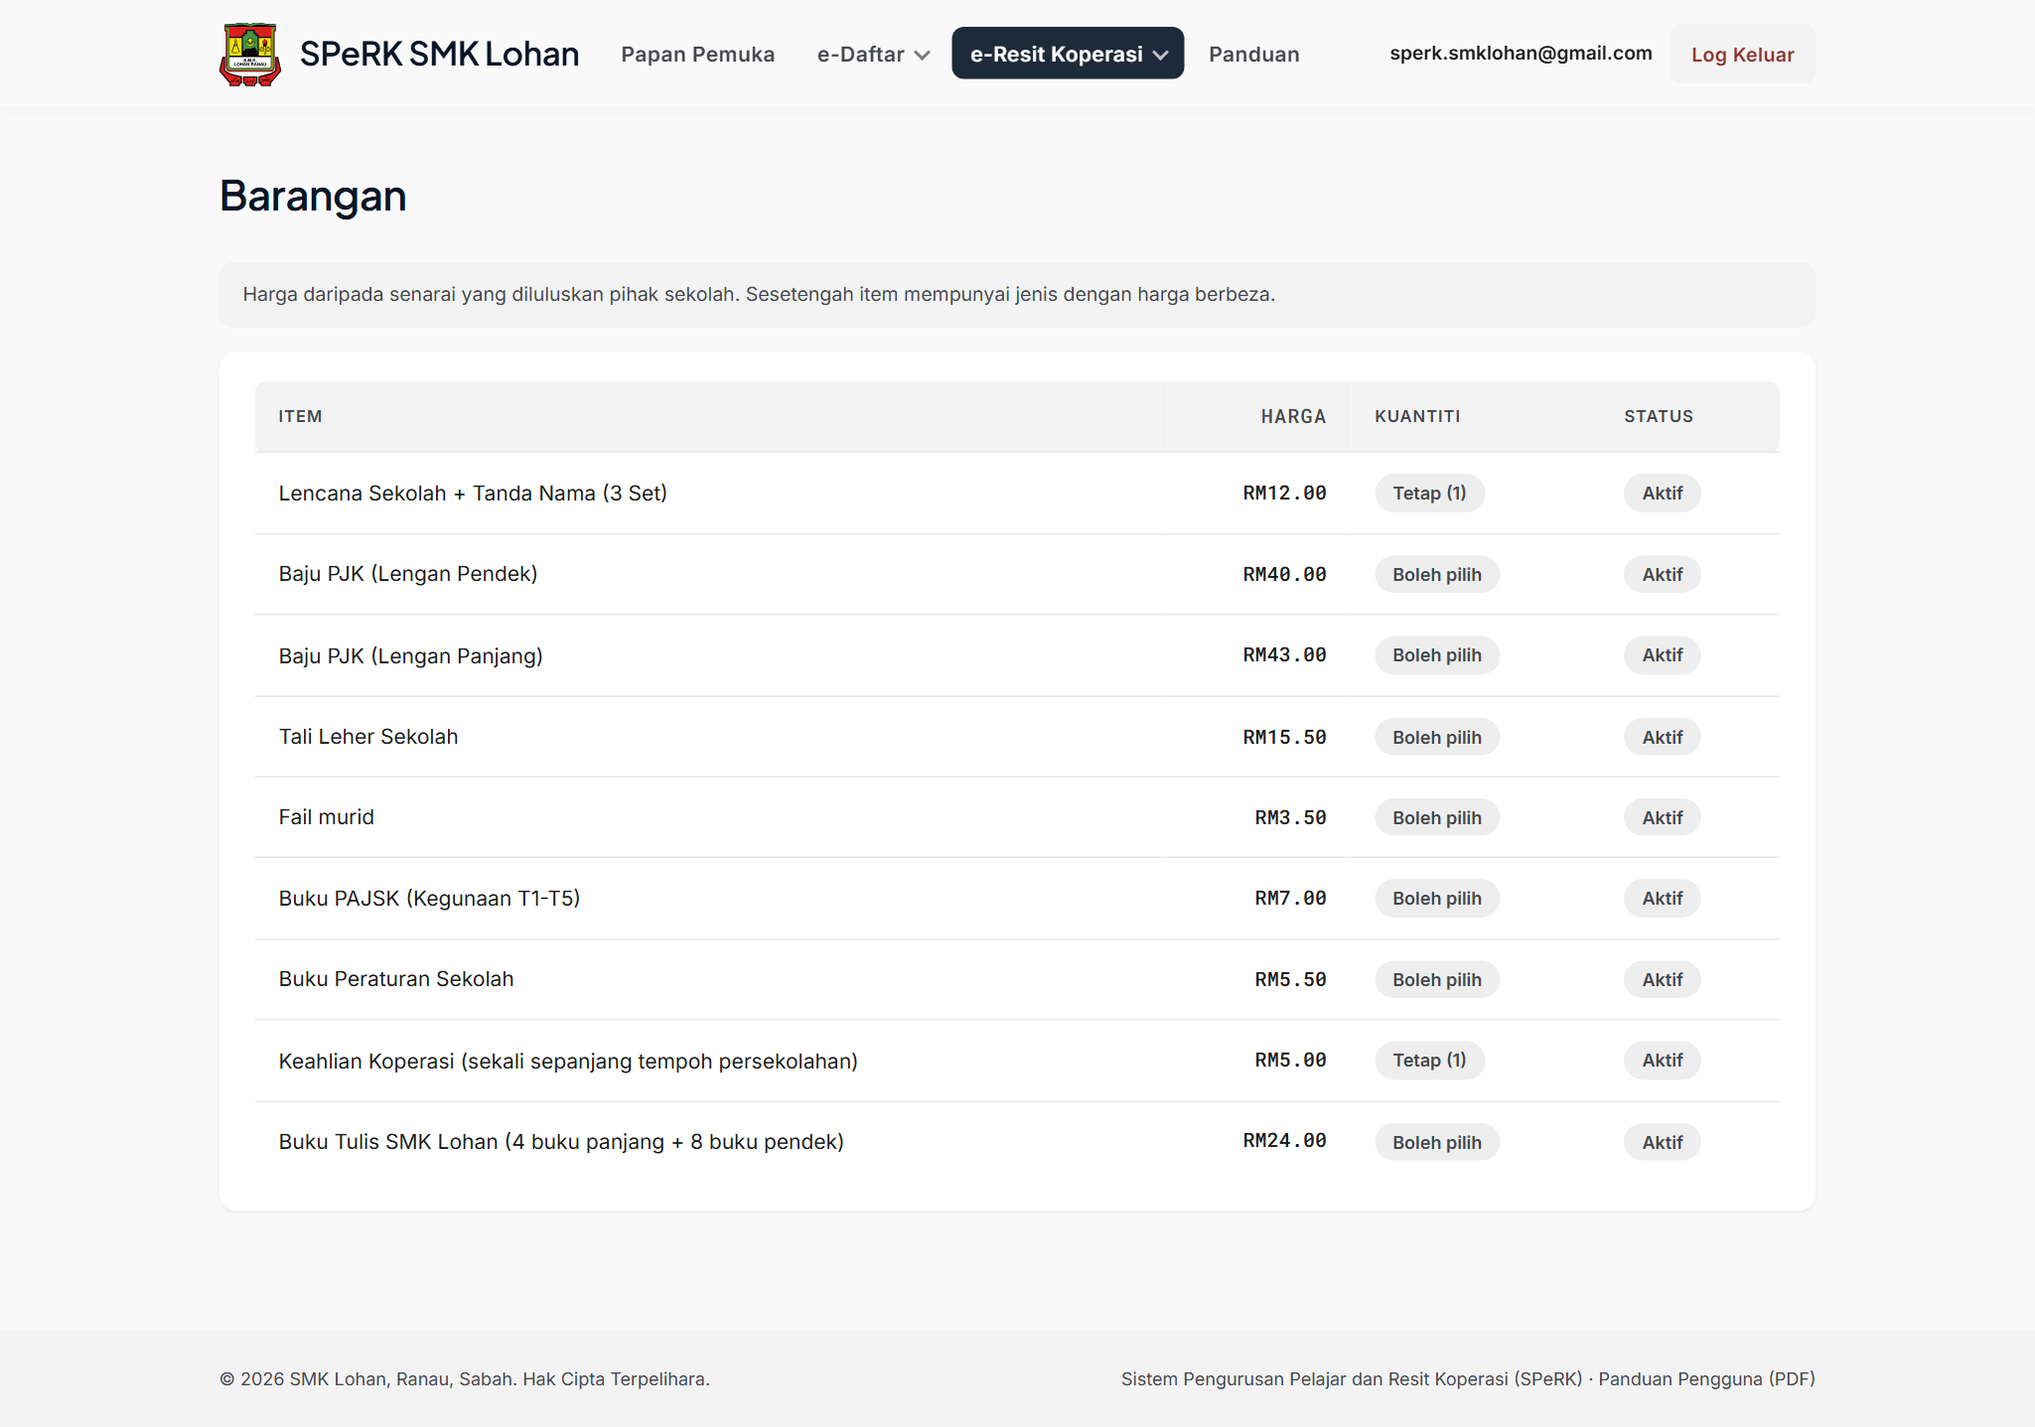
Senarai barangan dan harga yang digunakan oleh sistem untuk mengira resit.
Lajur | Maksud
Harga | Harga seunit yang digunakan oleh sistem.
Kuantiti | Tetap (N) — kuantiti dikunci; Boleh pilih — kuantiti boleh diubah semasa menjana resit.
Status | Aktif — boleh dijual; Tidak aktif — tidak dipaparkan pada borang resit.
Sebarang perubahan harga atau barangan baharu hendaklah dibuat oleh pentadbir sistem sahaja (mengikut kelulusan pihak sekolah), supaya semua resit menggunakan harga yang betul.

7. Soalan lazim
Saya terlupa kata laluan. Apa perlu saya buat? Hubungi pentadbir sistem SPeRK. Pentadbir boleh menjana e-mel penetapan semula kata laluan daripada konsol Firebase (prosedur dalam Panduan Teknikal & Operasi). Kata laluan tidak boleh dilihat oleh sesiapa — hanya boleh ditetapkan semula.
Mengapa saya perlu log masuk semula setiap kali? Demi keselamatan komputer koperasi yang digunakan bersama, sesi ditamatkan apabila tab pelayar ditutup. Ini memang tingkah laku yang dirancang.
Mesej "Akaun tidak dibenarkan" muncul selepas log masuk. E-mel anda belum didaftarkan sebagai pengguna SPeRK. Hubungi pentadbir sistem untuk menambah e-mel anda (senarai pengguna dibenarkan dikawal oleh sistem).
Resit tidak keluar semasa menelefon "Cetak". Pastikan pencetak disambung dan dipilih dalam dialog cetakan. Jika mahu simpan sebagai fail, pilih Save as PDF dalam dialog yang sama, atau gunakan butang Muat turun PDF.
Bolehkah dua orang menggunakan sistem pada masa yang sama? Boleh. Setiap pengguna hendaklah log masuk pada komputernya sendiri. Senarai murid dikemas kini secara automatik setiap 30 saat, dan resit dikongsi serta-merta.
Murid sudah tandakan "Sudah daftar" tetapi tersalah orang. Tekan ↩ Batal daftar pada baris murid itu, kemudian tandakan semula murid yang betul.
Bilangan "Keahlian koperasi" pada Papan Pemuka tidak sama dengan jualan hari ini. Kad Keahlian koperasi mengira semua murid yang pernah membayar keahlian (sekali sepanjang tempoh persekolahan), bukan hanya hari ini.
Bolehkah PDF resit dihantar terus melalui WhatsApp? Ya — tekan Buka WhatsApp: mesej resit disediakan dan PDF dimuat turun serentak. Kemudian dalam WhatsApp tekan 📎 → Dokumen → pilih fail PDF tersebut sebelum menghantar. Pada telefon, butang Kongsi PDF (peranti) boleh menghantar mesej dan PDF sekali gus.
Di manakah saya boleh merujuk panduan ini kemudian? Buka pautan Panduan pada bar navigasi atas (atau Panduan Pengguna (PDF) di bahagian bawah halaman dan pada halaman log masuk). Anda juga boleh menyimpan PDF ini untuk rujukan luar talian.

Lampiran A — Rujukan harga barangan
Harga rasmi yang digunakan oleh sistem (sehingga tarikh dokumen ini):
Barangan | Harga (RM) | Kuantiti
Lencana Sekolah + Tanda Nama (3 Set) | 12.00 | Tetap (1)
Baju PJK (Lengan Pendek) | 40.00 | Boleh pilih
Baju PJK (Lengan Panjang) | 43.00 | Boleh pilih
Tali Leher Sekolah | 15.50 | Boleh pilih
Fail murid | 3.50 | Boleh pilih
Buku PAJSK (Kegunaan T1–T5) | 7.00 | Boleh pilih
Buku Peraturan Sekolah | 5.50 | Boleh pilih
Keahlian Koperasi (sekali sepanjang tempoh persekolahan) | 5.00 | Tetap (1)
Buku Tulis SMK Lohan (4 buku panjang + 8 buku pendek) | 24.00 | Boleh pilih

Lampiran B — Alur kerja hari pendaftaran
Sebelum hari pendaftaran
- Dapatkan senarai murid daripada pihak sekolah dalam fail Excel.
- Muat naik melalui Import Data dan semak pratonton (baris Tidak sah / Pendua).
- Pastikan bilangan murid dalam e-Daftar sepadan dengan senarai rasmi.
Pada hari pendaftaran
- Kaunter pendaftaran: cari murid → ✓ Tanda daftar (satu ketukan) → murid bergerak ke kaunter koperasi.
- Kaunter koperasi: Jana Resit → pilih murid → tambah barangan → pilih Tunai atau Pindahan Bank (isi No. Rujukan) → tandakan pengesahan → Simpan Resit.
- Cetak resit (atau hantar melalui WhatsApp) untuk penjaga.
- Pantau bilangan Sudah daftar (dan resit terkini) pada Papan Pemuka.
Selepas hari pendaftaran
- Semak murid yang masih Belum daftar dan susuli dengan guru kelas.
- Gunakan Sejarah Resit untuk semakan dan cetakan semula bila perlu.

Dokumen ini boleh dikemas kini dari semasa ke semasa. Sumber Markdown: docs/Panduan_Pengguna_SPeRK.md dalam repositori SPeRK.

